

***Безопасное обращение с пиротехникой.***

*Запуск всевозможных фейерверков, петард, хлопушек и ракет давно уже стал добрым новогоднем обычаем. Но при неправильном использовании одно пиротехническое изделие может испортить праздник многим людям. Чтобы предотвратить травматизм предлогам соблюдать ряд простых и легко выполняемых правил общения с праздничной пиротехникой.*

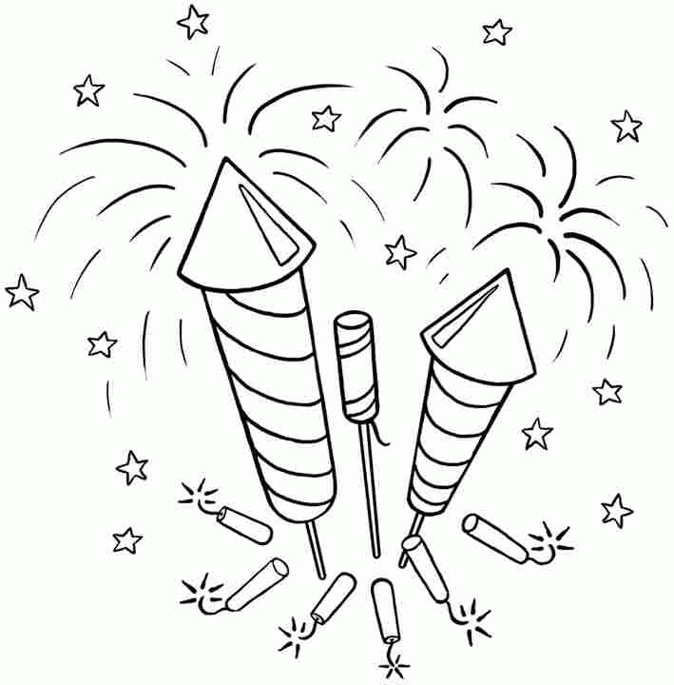

***1.Правила безопасности при использовании пиротехники взрослыми.***

* *Перед использованием пиротехники внимательно ознакомьтесь с инструкцией.*
* *Не используйте пиротехнику, если Вы не понимаете, как ею пользоваться, а инструкции не прилагается, или она написана на непонятном вам языке.*
* *Нельзя устраивать салюты ближе 20метров от жилых помещений и легковоспламеняющихся предметов, под навесами и кронами деревьев.*
* *Нельзя носить петарды в карманах и держать фитиль во время поджигания около лица. Поджигать фитиль нужно на расстоянии вытянутой руки.*
* *Запрещено работать с пиротехникой в нетрезвом состоянии и курить рядом с пиротехническим изделием.*
* *Не направлять пиротехнические средства на людей и животных.*
* *Не применять салюты при сильном ветре.*
* *Не подходить ближе 15-20 метров к зажженным салютам и фейерверкам.*
* *Не использовать пиротехнику с истекшим сроком годности или дефектами.*
* *Не разбирать пиротехнические изделия и не подвергать их механическим воздействиям.*
* *Петарды должны применяться только лицами достигшими 18лет.*
* *Не оставлять без внимания детей, не давать им в руки пиротехнику.*

***2.Алкоголь и пиротехника не совместим!***

*Ни в коем случае не запускайте фейерверки в состоянии алкогольного опьянения и не позволяйте этого гражданам, изрядно отметившим праздник.*

***3.Качество - залог безопасности***

*Пиротехнические изделия подразделяются на 5 классов – в зависимости от принципа действия и радиуса опасной зоны. Изделия 1-3 классов (радиус опасной зоны до 30 метров) свободно реализуется без ограничений. Оборот пиротехнических изделий 4 и 5 классов ( радиус опасной зоны свыше 30 метров) подлежит лицензированию. К ее производству, хранению и реализации предъявляются особые требования. Приобретайте пиротехнические изделия только в специализированных магазинах, а не с рук и на рынках. Приобретая пиротехнику, требуйте у продавцов сертификаты качества.*

***Фейерверки должны украшать праздники, а не портить их!!!***